基礎結晶学　2024.4.09 課題

学籍番号　　　　　　　氏名　　　　　　　　　　.

１．下の図は高校化学の教科書(東京書籍「改訂 化学」)に記載された、「六方最密構造」の一部であり、赤い線で示した格子がその単位格子である。下にＡ、Ｂの記号で示す２個の原子は等価ではなく、それぞれの原子の周囲の配置は異なっている(つまり「互いに格子点」の関係ではない)。どのように異なるか、簡単に説明せよ。(Hint: それぞれの原子の一段上あるいは一段下にある原子の並び方を比較するとよい)

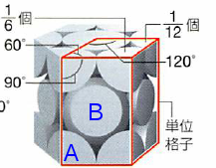

出典：東京書籍「改訂 化学」p.66